I Patagonia Clásica
MT-52019 - Web: https://viaje.mt/dtw
11 días y 9 noches

Desde $2598 ^{USD} | DBL + 759 IMP
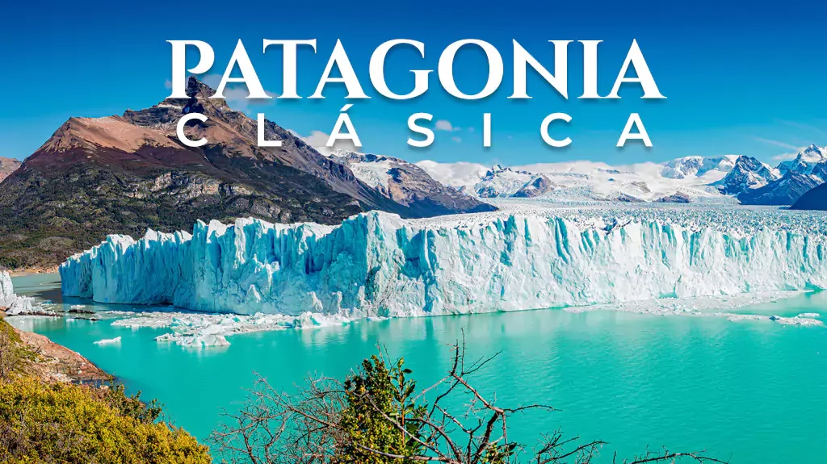
Incluye vuelo con

I SALIDAS

Diarias

I PAISES
Argentina.

I CIUDADES
Buenos Aires, Bariloche, El Calafate.

I ITINERARIO

DíA 1 MéXICO - BUENOS AIRES

Cita en el aeropuerto de la Ciudad de México para abordar el vuelo con destino a Buenos Aires. Cena y noche a bordo.

DíA 2 BUENOS AIRES

Llegada al aeropuerto, recepción y traslado al hotel. Resto del día libre. Alojamiento.

DíA 3 BUENOS AIRES - Visita de ciudad

Visitaremos Plaza de Mayo, centro político, social e histórico donde encontraremos la Casa Rosada sede del Poder Ejecutivo; el Cabildo; la Catedral Metropolitana y la Pirámide de Mayo. De allí atravesaremos parte de la Avenida de Mayo, rica en variedad de estilos arquitectónicos dónde se destacan los edificios de estilo europeo. Esta avenida une los Palacios Ejecutivo y el Legislativo, además fue y sigue siendo un punto de reunión de la comunidad espantilde;ola. Luego nos dirigiremos a visitar el barrio de San Telmo, dónde conoceremos su historia. Luego continuaremos al barrio de La Boca, característico por sus viviendas y por haber sido el primer Puerto de Buenos Aires y centro de la colectividad italiana, en especial la genovesa. Posteriormente visitaremos la parte norte de la ciudad: Palermo, un barrio que cuenta con grandes mansiones, su Parque Tres de Febrero y sus innumerables plazas e importantes avenidas. En esta zona veremos el monumento a la Carta Magna, comúnmente llamado De los Espantilde;oles. De allí nos dirigiremos a la zona de La Recoleta, uno de los barrios más elegantes y aristocráticos de la ciudad donde veremos el Paseo del Pilar, repleto de restaurantes y bares, la Iglesia del Pilar y los importantes edificios que se encuentran en este sitio. Rodearemos el Teatro Colón y Plaza Lavalle, donde veremos en sus alrededores además del mencionado Teatro, el Teatro Nacional Cervantes, la escuela Roca y el Palacio Legislativo. Atravesaremos la avenida más importante de nuestra ciudad, la 9 de Julio donde se encuentra la Plaza de la República en cuyo centro se levanta el símbolo más característico de la ciudad de Buenos Aires: el Obelisco. También pasamos por Puerto Madero, el barrio más moderno de la ciudad. El viejo Puerto reciclado en 1990 se convirtió en un paseo de moda y en una de las zonas con más bares y restaurantes de la ciudad. Alojamiento.

DíA 4 BUENOS AIRES - BARILOCHE

A la hora convenida traslado al aeropuerto para abordar su vuelo hacia Bariloche. Llegada al aeropuerto, y traslado al Hotel. Resto del día libre. Alojamiento.

DíA 5 BARILOCHE - Circuito Chico y Cerro Catedral

El viaje se inicia desde Bariloche por la Av. Bustillo bordeando el lago Nahuel Huapi. A la altura del km. 8 se encuentra Playa Bonita, apreciándose desde allí la isla Huemul, 10 km. más adelante, luego de atravesar diferentes paisajes, se llega al pie del Cerro Campanario. Desde la base parte una aerosilla que asciende a sus visitantes a 1500 m.s.n.m. (Incluye aerosilla). En la cima hay una confitería y sobre ella se levanta una terraza que permite admirar una de las vistas más completas y bellas de todos los alrededores: Los lagos Nahuel Huapi, y Perito Moreno. Laguna El Trébol. Penínsulas Llao Llao y San Pedro, Isla Victoria. Cerros Otto, López, Goye y Catedral y la ciudad de San Carlos de Bariloche. Retomando luego el recorrido se ingresa a la Villa de Llao Llao, donde se encuentra la Capilla San Eduardo, joya de la arquitectura regional y el magnífico hotel Llao Llao, verdadero símbolo del lugar y obra del gran arquitecto Alejandro Bustillo, que fuera inaugurado en el antilde;o 1939. Sobre el lago se observa el importante y pintoresco Puerto Pantilde;uelo. Luego de bordear el Lago Escondido, en el km. 33, el camino pasa por sobre el puente del arroyo Angostura, unión de los Lagos Moreno con el Nahuel Huapi. Pasando por Bahía López, al pie del cerro homónimo, llegamos a Punto Panorámico en el km. 40 a 945 m.s.n.m., donde se puede apreciar la majestuosidad del paisaje que constituyen el lago Moreno y la península de Llao Llao. Bordeando el lago Moreno se llega al puente que permite cruzar este lago para luego recorrer la orilla de la laguna El Trébol y en el km. 45 empalmar con el trayecto inicial y regresara Bariloche. Alojamiento.

DíA 6 BARILOCHE

Día libre para actividades opcionales. Alojamiento.

DíA 7 BARILOCHE - EL CALAFATE

A la hora convenida traslado al aeropuerto para abordar su vuelo hacia El Calafate. Llegada, recepción, y traslado al hotel. Resto del día libre. Alojamiento.

DíA 8 EL CALAFATE - Parque Nacional Los Glaciares con Safari Náutico

Salimos desde El Calafate con destino al glaciar Perito Moreno, temprano en la mantilde;ana. Recorremos un trayecto de 80 Km. haciendo paradas para tomar fotografías, acompantilde;ados con un guía habilitado por el Parque Nacional ldquo;Los Glaciaresrdquo;, quien nos brindara toda la información sobre el entorno, la historia y el misticismo de este Glaciar único. Luego de entrar a la zona del bosque andino patagónico, nos detendremos en la curva de los suspiros, para disfrutar de la primera vista del Glaciar Perito Moreno, continuando luego hasta las pasarelas del mismo donde dispondremos de tiempo libre para caminar por las pasarelas frente al glaciar y así poder disfrutarlo. El glaciar tiene una superficie de 195 km. cuadrados, 6 km. de ancho y 60 metros de alto sobre el nivel del Lago, esta masa de hielo tiene desprendimientos permanentes de hielo en su frente donde enormes pedazos del mismo caen al agua provocando un espectáculo ensordecedor. Estos bloques de hielo navegan a través del Canal de los Témpanos llegando muchas veces hasta el mismo comienzo del río Santa Cruz luego de navegar casi 150 kms. Complementamos la excursión con el Safari Náutico, se embarca en la Bahía Bajo de las Sombras y se navega por el Brazo Rico frente a la pared Sur a una distancia de unos 200 mts del Glaciar. Allí podrás apreciar la majestuosidad y altura real, que supera los 70 metros sobre el nivel del Lago. Alojamiento.

NOTA: Safari Náutico no opera de mayo a septiembre.

DíA 9 EL CALAFATE

Día libre para actividades personales. Recomendamos realizar como paseo opcional: minitrekking, Ríos de hielo express o Cerro Frías. Alojamiento.

DíA 10 EL CALAFATE - BUENOS AIRES

A la hora establecida los recogeremos en el lobby del hotel para trasladarlos al aeropuerto donde abordaremos vuelo con destino a Buenos Aires. Llegada y traslado al hotel. Alojamiento.

DíA 11 BUENOS AIRES - MéXICO

A la hora oportuna traslado al aeropuerto para tomar el vuelo de regreso con destino a la Ciudad de México, con conexión.

I TARIFAS
CATEGORíA | TRIPLE | DOBLE | SGL
Hoteles 3* | $2,548 | $2,598 | $3,098
Hoteles 4* | $2,848 | $2,898 | $3,858
Hoteles 5* | $3,238 | $3,298 | $4,538
Hoteles Lujo | $4,318 | $4,398 | $6,748

IMPUESTOS Y SUPLEMENTOS
Impuestos aéreos |  | $ 759
Entradas Parque Nacional Los Glaciares |  | $ 30
SUPLEMENTO DURANTE JULIO Sujeto a cambio hasta tener una confirmación por escrito
CATEGORíA | DOBLE Y TRIPLE | SGL
Hoteles 3* | $ 239 | $ 479
Hoteles 4* | $ 279 | $ 579
Hoteles 5* | $ 289 | $ 589
Hoteles Lujo | $ 329 | $ 639
SUPLEMENTO DURANTE AGOSTO Sujeto a cambio hasta tener una confirmación por escrito
CATEGORíA | DOBLE Y TRIPLE | SGL
Hoteles 3* | $ 79 | $ 149
Hoteles 4* | $ 99 | $ 209
Hoteles 5* | $ 109 | $ 219
Hoteles Lujo | $ 249 | $ 659
- Precios por persona en dólares - Precios no aplican en eventos especiales, carnaval, navidad y antilde;o nuevo - Los precios cambian constantemente, así que te sugerimos la verificación de estos, y no utilizar este documento como definitivo. - Tarifas validas con precompra de 21 días. - Consultar suplemento aéreo julio y agosto2024.

I HOTELES
HOTELES PREVISTOS O SIMILARES
HOTEL | CIUDAD | TIPO | PAíS
Two Hotel | Buenos Aires | 3 Estrellas | Argentina
Nahuel Huapi | Bariloche | 3 Estrellas | Argentina
Bahía Redonda | El Calafate | 3 Estrellas | Argentina
HOTEL | CIUDAD | TIPO | PAíS
Huinid Obelisco | Buenos Aires | 4 Estrellas | Argentina
Nh Edelweiss | Bariloche | 4 Estrellas | Argentina
Posada Los Alamos | El Calafate | 4 Estrellas | Argentina
HOTEL | CIUDAD | TIPO | PAíS
Double Tree By Hilton | Buenos Aires | 5 Estrellas | Argentina
Alma Del Lago | Bariloche | 5 Estrellas | Argentina
Xelena | El Calafate | 5 Estrellas | Argentina
HOTEL | CIUDAD | TIPO | PAíS
Faena | Buenos Aires | Lujo | Argentina
Llao Llao (Studio Lago) | Bariloche | Lujo | Argentina
Xelena (Suite De Lujo) | El Calafate | Lujo | Argentina
ésta es la relación de los hoteles utilizados más frecuentemente en este circuito. Reflejada tan sólo a efectos indicativos, pudiendo ser el pasajero alojado en establecimientos similares o alternativos
Precios vigentes hasta el 30/09/2024

I EL VIAJE INCLUYE

● Boleto de avión viaje redondo México – Buenos Aires – México
● Boleto de avión Buenos Aires – Bariloche – El Calafate – Buenos Aires con AR.
● 03 noches en Buenos Aires en hoteles de categoría elegida.
● 03 noches en Bariloche en hoteles de categoría elegida.
● 03 noches en El Calafate en hoteles de categoría elegida.
● Desayunos diarios.
● Traslados de llegada y salida.
● Visitas indicadas en el itinerario.
● Guía de habla hispana.
● Documentos de viaje se entregarán en formato digital para descargar en su dispositivo móvil.

I EL VIAJE NO INCLUYE
● Tarjeta de Asistencia Turística (seguro de viajero) Consultar opciones.
● Ningún servicio no especificado.
● Gastos personales y propinas a maleteros, trasladistas y meseros.

I NOTAS

NOTAS IMPORTANTES
El depósito no será reembolsable en caso de cancelación.
Sujeto a disponibilidad, aeréa, terrestre y a cambios sin previo aviso.
Es responsabilidad del pasajero proveerse de los pasaportes o documentos de migración requeridos por las autoridades de los Estados Unidos Mexicanos, y de los países de destino o de tránsito, tales como visas, permisos sanitarios, permisos notariados para menores de edad viajando solos, etc. La vigencia del pasaporte debe ser mínimo seis meses, a partir de la fecha de viaje.

BUENOS AIRES:
A partir del 1 de marzo los hoteles de la Ciudad de Buenos Aires comenzarán a cobrar directamente a los huéspedes, la tasa de Derecho de Uso Urbano (DUU). La misma se cobrará por cada noche de estadía a todos los pasajeros mayores de 12 años Los valores establecidos son los siguientes, por noche por persona: 3*: USD 0,50 4*: USD 1,00 5*: USD 1,50 La tasa de Derecho de Uso Urbano sólo puede ser paga por el pasajero directamente al hotel en forma presencial y no puede ser paga a través de agencias u operadoras.

BARILOCHE:
Informamos que de acuerdo a la nueva Ordenanza Fiscal y Tarifaria, que el consejo Municipal de San Carlos de Bariloche ha sancionado, se ha establecido una Eco Tasa para la preservación y cuidado del medio ambiente y el entorno natural. Esta EcoTasa será cobrada directamente al PASAJERO en el HOTEL donde se aloje. Se cobrará un valor en pesos, de acuerdo a la categoría del hotel conforme la siguiente tabla, por noche (hasta un máximo de tres (3) noches) por pasajero mayor de 14 años. Valores ECOTASA por Alojamientos por noche por persona: 3*: ARS 250 4*: ARS 360 5*: ARS 480

Las leyes cambian rápidamente así que te sugerimos utilices esta NOTA a modo de guía, y no como un documento definitivo.

NOTAS ESPECIALES

Documentos de viaje:
En caso de no recibir copias de pasaportes en la fecha establecida, Mega Travel no se hace responsable por la información recibida, cualquier cambio o modificación será responsabilidad de la agencia y/o pasajero y estará sujeto a las condiciones y cargos de la aerolínea. Pasaporte con vigencia mínima de 06 meses al término del viaje.

Equipaje Documentado:
LATAM permite una pieza de 23 kg. por pasajero, Aerolíneas Argentinas permite una pieza de 15 kg. por pasajero. Cada Línea aérea tiene reglamentación específica para el cobro de equipaje documentado, esta información puede tener cambios, de manera que sugerimos, CONSULTAR EN LA PAGINA WEB de la(s) aerolínea(s) los costos así como la Información de peso, medidas, equipaje extra, días previos al viaje.

Asignación de asientos:
No hay preasignación de asientos. Para aquellas líneas aéreas que permitan asignar asientos al emitir su boleto, le asignaremos los asientos disponibles sin costo extra, los cuales se toman conforme a la disponibilidad existente y podrían quedar o no juntos. Usted podrá pedir asientos juntos o hasta adelante con cargo adicional de acuerdo a tarifas y reglamentación de cada línea aérea. Si no lleva asientos asignados deberá presentarse con suficiente tiempo el día de su vuelo. Mínimo 3 horas y media antes de la salida del vuelo.

Tiempos en los aeropuertos:
48 hrs. antes de su salida deberá consultar en la página web de cada línea aérea el horario de su vuelo, ya que pueden tener cambios importantes en sus horarios. Y deberá presentarse en el mostrador de la línea aérea para realizar su check in 03 horas antes de la salida para vuelos Internacionales o 02 horas para vuelos nacionales y estar en sala de abordaje 01 hora antes del horario marcado en su pase de abordar como HORA DE SALIDA, de lo contrario podría perder su vuelo. Sugerimos bajar la aplicación de la aerolínea con la que está viajando para realizar estas consultas en tiempo real.

Manejo de equipaje:
El equipaje y artículos personales son responsabilidad del pasajero exclusivamente. El precio del viaje no incluye manejo de equipaje, es decir, que cada cliente debe subir, bajar y acercar su propio equipaje a los transportes y verificar que estén dentro del auto o autobús todas sus pertenencias, de igual manera, verificar que lleva consigo todos sus bienes al bajar. No se aceptarán reclamaciones por artículos olvidados o extraviados.

NO-SHOW
En caso de no presentarse al primer vuelo, automáticamente se cancela la reserva completa sin derecho a reembolso, cambios de fecha ni reprogramación.

Seguro de viajero.
Les recomendamos antes de iniciar su viaje al país adquieran el seguro de viaje el cual cuente con cobertura en caso de enfermedad, contagio COVID–19, accidentes, pérdida de equipaje, amparo de bienes y valores, etc.

POLÍTICAS DE CONTRATACIÓN Y CANCELACIÓN
https://www.megatravel.com.mx/contrato/01-bloqueos-astromundo.pdf
Precios indicados en USD, pagaderos en Moneda Nacional al tipo de cambio del día.
Los precios indicados en este sitio web, son de carácter informativo y deben ser confirmados para realizar su reservación ya que están sujetos a modificaciones sin previo aviso.

